Проект

„Контролен панел за управление на бойлер“

Автори: Александър Георгиев и Деан Цанков

Документация

**Съдържание**

1. Абстракт
2. Блокова система
3. Електрическа система
4. Съставни части
5. Описание на проекта и сорс код-а
   1. Константи
   2. Функция за взимане на температура
   3. Функция за даване на температура
   4. Функция за задаване на часове и минути
   5. Функция за включване на бойлера
   6. Основна функция
6. Заключение
7. Бъдещи разработки
8. **Абстракт**

Употребата на микроконтролери в нашето ежедневие става все по-голяма. Те биват изпозлвани постоянен контрол, регулиращи функции и още много други действия. В този проект е представена симулация на контролен панел за управление на бойлер. Целта ни е да покажем лесен за употреба универсален контролер за управление на бойлер в домакинска среда. В основата си контролера е широко приложим и достъпен. Описана е симулация със задоволяващи резултати.

1. **Блокова схема**

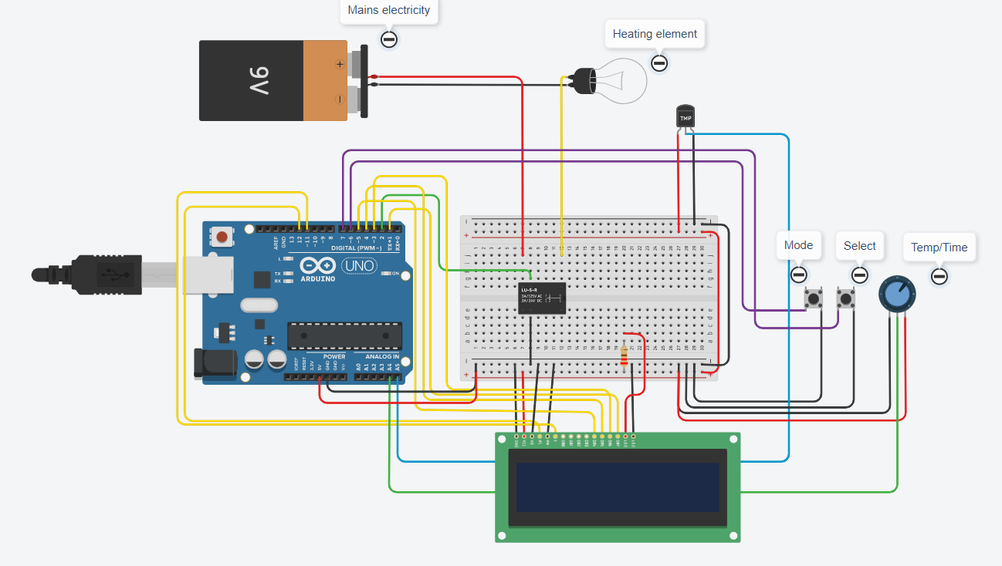

1. **Електрическа схема**

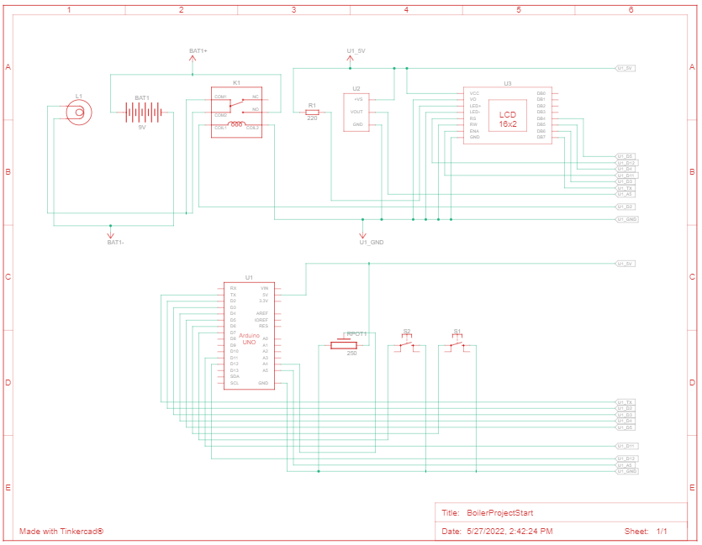

1. **Съставни части**
2. 1xLCD display 16x2
3. 1x9V Battery
4. 1xArduino Uno R3
5. 1xRelay SPDT
6. 1xTemperature Sensor [TMP36]
7. 1xPotentiometer
8. 3xPushbutton
9. 1xLight bulb
10. **Описание на проекта и сорс код-а**
11. Константи



Пиновете свързват LCD екрана с Adruino микроконтролер.

1. 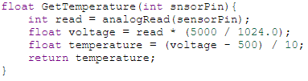Функция за взимане на температура

Прилагаме формула за преобразуване на прочетената информация в температура по целзий.

1. Функция за задаване на температура

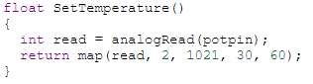

1. Функция за задаване на часове и минути

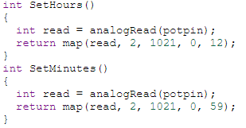

1. Функция за включване на бойлера

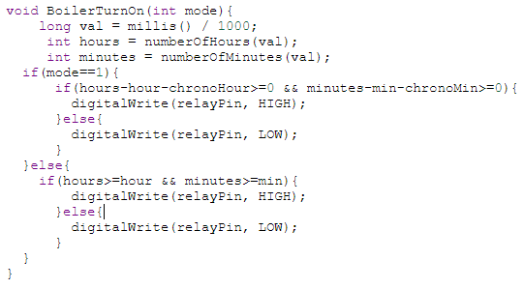

При включване на бойлера задействаме релето като използваме крушката вместо нагревател(за илюстративни цели).

1. Основно тяло

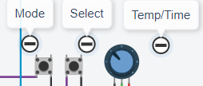

Контролерът се регулира предимно от два бутона и потенциометър. Бутонът „мод“настройва режима. Тук имаме 3 опции – задаване на температура, задаване на час и хронометър(след колко време ще се пусне). За да езберем даден „мод“, избираме бутона „селект“. С потенцеометъра сменяме параметрите. За да докажем производителността на нашата система, използваме лампа, която се включва при зададени стойности.

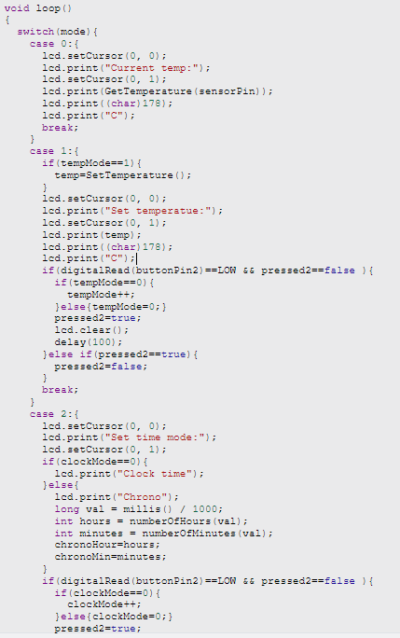

В кодът сме използвали горепосочените функции, които характеризират основните алгоритми.

1. **Заключение**

Създаването на подобен модел подволява бързо и ефикасно надграждане. Изградихме модел, който е лесно достъпен за всички възрастови групи. Въвели сме три основни режима, отговарящи на исканията на евентуалните потребители.

1. **Бъдещи разработки**

Този проект може да бъде използван за основа за играждането на по-сложен модел с по-голям набор от функции. Биха могли да бъдат добавени функции за „блутут“ и „онлайн“ свързване за лесен и достъпен контрол от далечни локации. Би могло да бъде изграден онлайн сайт за работа с контролера.